Тема урока: «Помнить, чтобы жить». Экскурсия в рамках использования информационных ресурсов мультимедийного исторического парка «Россия – моя история», г. Новосибирск.
Еременко В.С., учитель истории и обществознания МБОУ Кулундинская СОШ№2, г. Кулунда
Класс: 9 – 11.
Формы и методы:
- методы: наглядный, частично-поисковый; - методы контроля: устный, письменный; - формы: групповая.
Цели урока:
- образовательные задачи: узнать об основных характеристиках военной техники и вооружения СССР в годы Великой Отечественной войны; получить представление о ключевых сражениях периода Великой Отечественной войны; показать процесс борьбы народов СССР в период 1941 – 1945 гг.; раскрыть значение победы СССР в годы Великой Отечественной войны.
- развивающие задачи: развивать умение выделять главное, существенное в изучаемой теме; развивать умение работать в команде;
- воспитательные задачи: воспитание патриотизма; формирование ценностного отношения к образу советского солдата-освободителя.
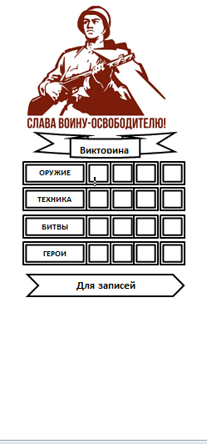
Тип урока: изучение нового материала, экскурсия работа в ИП зал ХХ век, эпоха От великих потрясений к Великой Победе.
Рисунок 1. Чек-лист
Организационный момент: учащиеся, узнав тему урока, формулируют цели.
Изучение нового материала:
- работа с интерактивным конструктором, рассмотрение оружия и техники периода Великой Отечественной войны;
- работа с интерактивным столом, изучение основных сражений 1941 – 1945 гг.
Закрепление: викторина.
Ход занятия.
Учащиеся получают чек-листы, в которых походу экскурсии могут делать пометки. Эти е чек-листы будут использованы в завершении занятия в процессе закрепления (викторина). С обратной части чек-листов наклеены разноцветные стикеры, количество цветов определяется в зависимости от количества учащихся, что соответственно определяет количество групп (см. рис.1).

Добро пожаловать в зал «От великих потрясений к великой Победе»! Тема нашей экскурсии «Помнить, чтобы жить». А почему именно такое название, вы ответите в завершении экскурсии.
Первая половина ХХ века стала эпохой испытаний для нашей страны. Три революции, две Мировых войны, гражданская война, интервенция, восстановление хозяйства.
Несмотря на все это, наша страна не только выстояла, но и стала одной из Сверхдержав.
На протяжении всей истории, России приняла участие во множестве вооруженных конфликтов.
Война – это прежде всего люди, солдаты, офицеры, генералы… Но, воевать приходится оружием. Еще Первую мировую войну прозвали «войной моторов», все воюющие державы активно использовали машины, самолеты, подводные лодки, появляются первые танки и вся эта техника передвигалась за счет двигателей внутреннего сгорания. Вторая мировая и Великая Отечественная войны привнесли новые достижения в вооружения и военную технику.
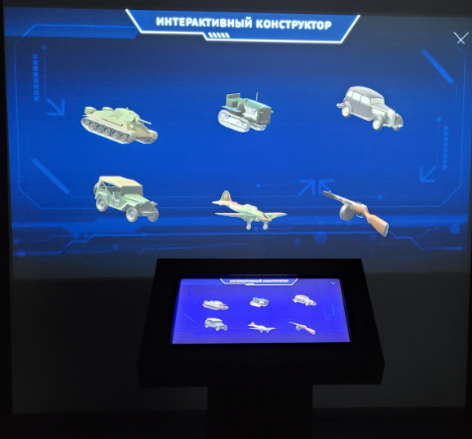
Перед вами интерактивный конструктор (см. рис.2). Благодаря его возможностям, мы с вами можем рассмотреть, что из себя представляло оружие и техника Красной Армии 1941 – 1945 гг. Рассмотрим некоторые из представленных образцов.
Рисунок 2. Интерактивный конструктор
Самым известным танком времен войны, несомненно является советский танк Т-34. Танк разработан конструкторским бюро танкового отдела Харьковского завода № 183 под руководством Михаила Ильича Кошкина. Успешность проекта была предопределена применением новейшего высокоэкономичного дизель-мотора В-2, благодаря которому средний толстобронированный Т-34 унаследовал от лёгкого тонкобронированного БТ высокую удельную мощность (отношение мощности двигателя к боевой массе). Очень важным оказался высокий модернизационный потенциал конструкции, это позволило эффективно повышать боевые качества танка одновременно с наращиванием его промышленного производства в течение всей войны. С 1942 по 1945 годы основное крупносерийное производство Т-34 было развёрнуто на машиностроительных заводах Урала и Сибири, и продолжалось в послевоенные годы. Танк Т-34 оказал определённое влияние на исход войны и на дальнейшее развитие мирового танкостроения. Благодаря совокупности своих боевых качеств Т-34 был признан многими специалистами и военными экспертами одним из лучших танков Второй мировой войны.
Самолет ИЛ-2 советский штурмовик времён Второй мировой войны, созданныйпод руководством авиаконструктора Сергея Ильюшина. Самый массовый боевой самолёт в истории авиации, было выпущено более 36 тысяч штук. Ил-2 принимал участие в боях на всех театрах военных действий Великой Отечественной войны, а также в Советско-японской войне. Конструкторы называли разработанный ими самолёт «летающим танком». Пилоты-истребители люфтваффе прозвали Ил-2 «бетонным самолётом» или даже «черной смертью».
Пистолет-пулемет ППШ-41. Советский пистолет-пулемёт, разработанный в 1940 году конструктором Г. С. Шпагиным. Простой в производстве пистолет-пулемет стал настоящим символом Победы. В конструкции пистолета-пулемета ППШ не было дефицитных материалов, не было большого количества деталей, требующих сложной обработки, не использовались цельнотянутые трубы. Его производство могло осуществляться не только на военных заводах, но и на любых предприятиях, имеющих несложное прессово-штамповочное оборудование. Это явилось результатом того простого принципа действия, который позволяет реализовать пистолет-пулемет, с одной стороны, и рационального конструкторского решения – с другой.
Пистолет-пулемет ППШ настолько хорошо зарекомендовал себя на полях сражений, что немцы, вообще широко практиковавшие использование трофейного оружия, от винтовок до гаубиц, охотно использовали советский автомат, и, бывало, немецкие солдаты предпочитали ППШ германским MP-40.
Более подробно с представленными образцами техники и вооружения можете ознакомиться самостоятельно. Продолжаем нашу экскурсию и переходим в соседний зал.
Великая Отечественная война продолжалась 1418 дней. Рассмотреть каждый из дней войны мы с вами физически не в силах, но благодаря данному интерактивному столу, на котором вы можете наблюдать карты 4 сражений, мы рассмотрим ключевые сражения: Битва за Москву, Сталинградская, Курская битвы, Битва за Берлин (см. рис.3).
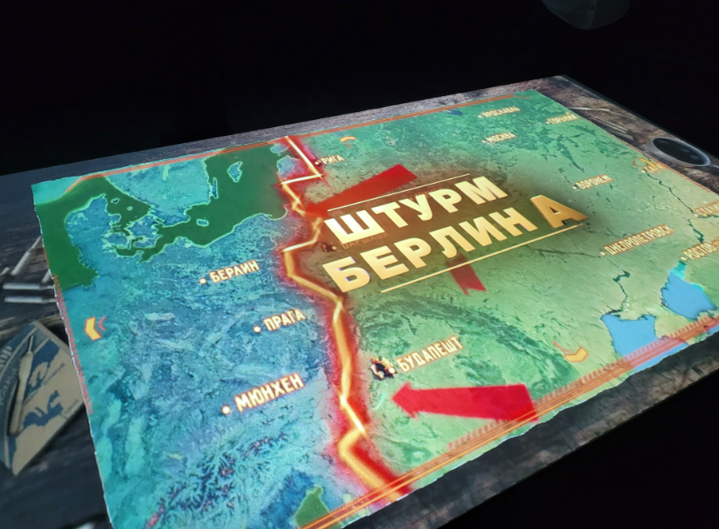
К осени 1941 года, немецкие войска рвались к Москве. Битву за советскую столицу Гитлер назвал «Тайфун». На оборону столицы были брошены все силы. Женщины, старики и дети копали противотанковые рты и окопы. Тысячи простых граждан записывались в ополчение. На подступах к столице совершили свой подвиг курсанты Подольского училища, сдержавшие натиск противника на две недели, дав возможность подготовить оборону. 28 Панфиловцев в неравном бою остановили натиск танковых клиньев Вермахта. Пала подпольщица Зоя Космодемьянская, не выдав секрета врагу. Благодаря интерактивной карте мы с вами можем наблюдать движение войск противника, а так же контрудары Красной Армии. Обратите внимание на воссозданные фрагменты сражения. 5 декабря 1941 года начался этап контрнаступления. Враг был разбит и отброшен на 150 – 300 км. Битва за Москву – один из переломных моментов во Второй мировой и Великой Отечественной войнах.
Рисунок 3. Интерактивный стол
К лету 1942 года, войска противника подошли к Сталинграду, современный Волгоград. Город расположен на р. Волге и имеет стратегическое положение. Здесь были расположены оборонные предприятия, по реке осуществлялись перевозки в т.ч. топлива, а город носил имя советского лидера. Несмотря на невыносимые трудности, постоянные обстрелы, бомбежки и атаки противника защитники города не сдавались. «Мамаев курган», завод «Баррикады», «Дом Павлова» стал символом стойкости и надломленности советского народа. Остановив противника в 100 метрах от Волги, войска генерала Василия Чуйкова сковали свыше полумиллиона солдат Вермахта. Начавлееся в ноябре 1942 года контрнаступление, завершилось 2 февраля 1943 года капитуляцией командующего 6-й армией фельдмаршалом Ф. Паулюса и остатков его войск. Победа под Сталинградом стало началом коренного перелома в войне.
К лету 1943 года советские войска громили противника на южном направление. За счет быстрого продвижения удалось выбить противника из Курска. Однако неравномерность линии фронта, вошедшая в историю как «Курская дуга», способствовала тому, что противник решил взять реванш за Сталинград и разгромить советскую группировку, изменив тем самым ход войны. 5 июля 1943 года началось наступление сил Вермахта. Танковые клинья, включавшие новые тяжелые танки «Тигр» и «Пантера» врезались на северном и южном направлении. Советская оборона выстояла. 12 июля состоялось крупнейшее встречное танковое сражение в районе д. Прохоровка. Ценой многочисленных потерь, советские танкисты остановили натиск элитных частей противника. Как раз данный фрагмент сражения вы можете наблюдать на данной интерактивной карте. В 1943 г. победы под Курском и затем в битве за Днепр завершили коренной перелом в Великой Отечественной войне. Наступательная стратегия вермахта потерпела окончательный крах.
Заключительным сражением в Великой Отечественной войне стала битва за Берлин, или Берлинская стратегическая наступательная операция, которая проводилась с 16 апреля по 8 мая 1945 г. Ликвидация Берлинской группировки противника непосредственно в городе продолжалась до 2 мая. Штурмом приходилось брать каждую улицу и дом. 29 апреля начались бои за рейхстаг, овладение которым было возложено на 79 стрелковый корпус 3-й Ударной армии 1-го Белорусского фронта.
Перед штурмом рейхстага Военный совет 3-й Ударной армии вручил своим дивизиям девять Красных знамен, специально изготовленных по типу Государственного флага СССР.
Первыми — в 22 часа 30 минут по московскому времени 30 апреля 1945 г. водрузили штурмовое красное знамя на крыше рейхстага на скульптурной фигуре «Богиня победы» артиллеристы-разведчики 136-й армейской пушечной артиллерийской бригады старшие сержанты Г.К. Загитов, А.Ф. Лисименко, А.П. Бобров и сержант А.П. Минин из состава штурмовой группы 79-го стрелкового корпуса, которой командовал капитан В.Н. Маков, Штурмовая группа артиллеристов действовала совместно с батальоном капитана С.А. Неустроева. Через два – три часа также на крыше рейхстага на скульптуре конного рыцаря – кайзера Вильгельма – по приказанию командира 756-го стрелкового полка 150-й стрелковой дивизии полковника Ф.М. Зинченко было установлено Красное знамя № 5, которое затем прославилось как Знамя Победы. Красное Знамя № 5 водрузили разведчики сержант М.А. Егоров и младший сержант М.В. Кантария, которых сопровождали лейтенант А.П. Берест и автоматчики из роты старшего сержанта И.Я. Съянова. Именно этот фрагмент боя вы можете наблюдать на интерактивной карте.
9 мая в 0:43 по московскому времени генерал-фельдмаршал Вильгельм Кейтель, а также представители немецких ВМС, имевшие соответствующие полномочия от Деница, в присутствии Маршала Г.К. Жукова с советской стороны подписали Акт о безоговорочной капитуляции Германии. Блестяще проведенная операция вкупе с мужеством советских солдат и офицеров, которые бились за прекращение четырехлетнего кошмара войны, привели к закономерному итогу: Победе.
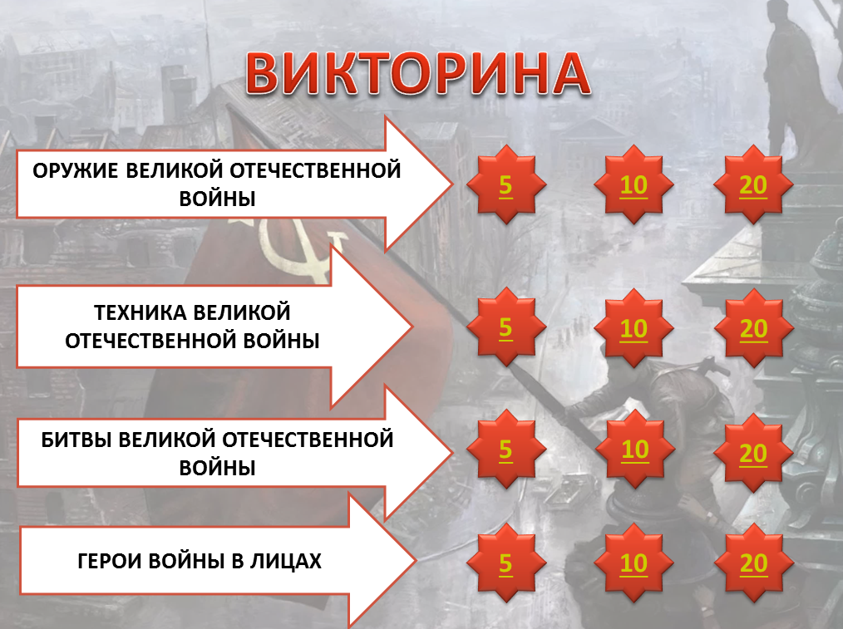
Ну что же, а теперь ответьте пожалуйста, почему наша экскурсия называется «Помнить, чтобы жить»?
И так, подведем итоги, а для этого нам с вами предстоит разделиться на несколько групп. На обратной стороне чек-листов располагаются стикеры определенного цвета, каждый из которых соответствует своей группе (см. рис.4).
Рисунок 4. Викторина
И так, каждая группа получает поочереди право выбирать вопрос, на ответ вам дается 30 секунд. Побеждает та команда, которая наберет больше голосов.
ОБРАЗЦЫ ЗАДАНИЙ ВИКТОРИНЫ:
Оружие Великой Отечественной войны
5. Легендарное оружие, изобретенное в конце XIX века – винтовка «Мосина», изначально называлось совсем по-другому. Укажите первоначальное название винтовки.
ОТВЕТ: Трехлинейка, трехлинейная винтовка
10. Этот пистолет-пулемет был сконструирован накануне Великой Отечественной войны. Простота производства и надежность были отмечены не только советскими солдатами, но и противником.
ОТВЕТ: ППШ-41, ППШ
20. Это оружие предназначалось для борьбы со средними и лёгкими танками и бронемашинами на расстояниях до 500 метров. Также из ружья мог вестись огонь по дотам, дзотам и огневым точкам, прикрытым бронёй, на расстояниях до 800 м и по самолётам на расстояниях до 500 м. О каком виде оружия идет речь?
ОТВЕТ: ПТРС, ПТРД, Противотанковое ружье
Техника Великой Отечественной войны
5. Этот средний танк стал символом Победы в Великой Отечественной войне. Его конструктор умер накануне войны, однако и после смерти, его имя, вызывало ненависть у Гитлера, который даже пытался разбомбить могилу великого конструктора, что так и не удалось. Назовите танк и фамилию конструктора.
ОТВЕТ: Михаил Кошкин, танк Т-34
10. Самый массовый боевой самолёт в истории авиации, было выпущено более 36 тысяч штук. Конструкторы называли разработанный ими самолёт «летающим танком». Пилоты-истребители люфтваффе прозвали ЕГО «бетонным самолётом». По утверждению некоторых советских авторов, солдаты вермахта называли его «чумой» или «чёрная смерть»
ОТВЕТ: ИЛ-2
20. Американский армейский автомобиль повышенной проходимости времён Второй мировой войны. В Красную армию ОНИ массово поступали по ленд-лизу и сразу же нашли себе применение как командирские автомобили и тягачи 45 мм противотанковых пушек. О каком автомобиле идет речь?
ОТВЕТ: Виллис
Битвы Великой Отечественной войны
5. Какой из битв Великой Отечественной войны посвящена данная марка?
ОТВЕТ: Битва за Берлин
10. В рамках этой битвы состоялась крупнейшее в истории встречное танковое сражение под д. Прохоровкой. О каком сражении идет речь?
ОТВЕТ: Курская битва
20. Дом Павлова, Мельница, Универмаг… название позиций ставшие легендарными уже тогда... Узкая линия обороны вдоль реки не только выстояла, но и сумела нанести сокрушительный удар по 6-й Армии вермахта. О каком сражении идет речь?
ОТВЕТ: Сталинградская битва
Герои в лицах
5. Летчик-ас, военачальник, маршал авиации. Первый человек, трижды удостоенный звания Героя Советского Союза.
ОТВЕТ: Александр Иванович Покрышкин
10. Советский военачальник, фамилия которого стала символом несгибаемой воли в битве за Москву.
ОТВЕТ: Иван Васильевич Панфилов
20. Советский снайпер, герой Сталинградской битвы .
ОТВЕТ: Василий Зайцев

